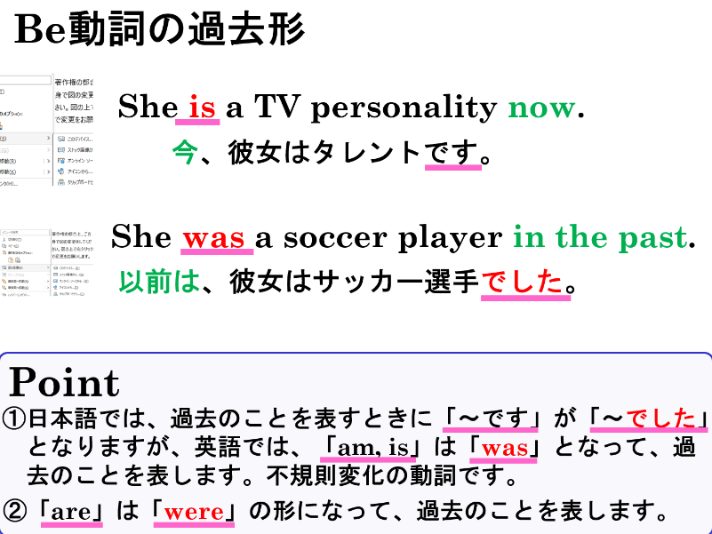
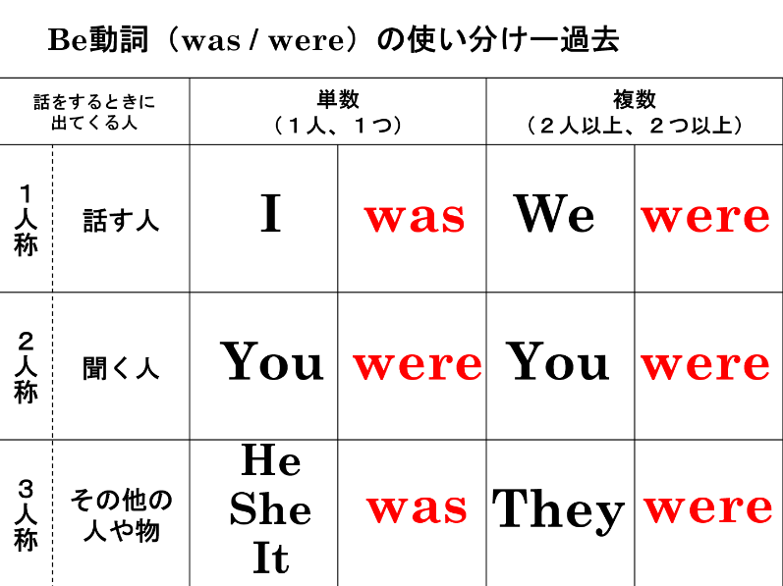

１．次の表を完成させましょう。
現在 |  | 単数  （１人、１つ） |  | 複数  （２人以上、２つ以上）
１人称 | 話す人 | I | am | We | are
２人称 | 聞く人 | You | are | You | are
３人称 | その他の人や物 | He/ She / It | is | They | are
過去 |  | 単数  （１人、１つ） |  | 複数  （２人以上、２つ以上）
１人称 | 話す人 | I | was | We | were
２人称 | 聞く人 | You | were | You | were
３人称 | その他の人や物 | He/ She / It | was | They | were

２．( )内にwasとwereのいずれか適切なものを書き入れましょう。
(1) Yuka is happy today. She ( was ) sad yesterday.
（ユカは今日幸せです。彼女は昨日悲しかったです。）
(2) My room is clean now. It ( was ) dirty this morning.
（私の部屋は今きれいです。今朝は汚れていました。）
(3) Mr. Abe is our art teacher now. Ms. Ono ( was ) our teacher last year.
（今、阿部先生が私たちの美術の先生です。昨年、小野先生が私たちの先生でした。）
(4) They are in Japan now. They ( were ) in Canada last month.
（彼らは今日本にいます。先月はカナダにいました。）
(5) Today is sunny. Yesterday ( was ) rainy and cold.
（今日は晴れです。昨日は雨で寒かったです。）
３．次の文を英語に直しなさい。（Please write sentences.）
(1) 昨日、私は幸せでした。
(2) 昨日、あなたは病気でした。
(3) 昨年、彼女はアメリカにいました。( America )
(4) 三年前、彼は生徒でした。
(5) 昨日、私たちは幸せでした。
(6) 二年前、彼らはオーストラリアにいました。( Australia )

１．次の表を完成させましょう。
現在 |  | 単数  （１人、１つ） |  | 複数  （２人以上、２つ以上）
１人称 | 話す人 | I | am | We | are
２人称 | 聞く人 | You | are | You | are
３人称 | その他の人や物 | He/ She / It | is | They | are
過去 |  | 単数  （１人、１つ） |  | 複数  （２人以上、２つ以上）
１人称 | 話す人 | I | was | We | were
２人称 | 聞く人 | You | were | You | were
３人称 | その他の人や物 | He/ She / It | was | They | were

２．( )内にwasとwereのいずれか適切なものを書き入れましょう。
(1) Yuka is happy today. She ( was ) sad yesterday.
（ユカは今日幸せです。彼女は昨日悲しかったです。）
(2) My room is clean now. It ( was ) dirty this morning.
（私の部屋は今きれいです。今朝は汚れていました。）
(3) Mr. Abe is our art teacher now. Ms. Ono ( was ) our teacher last year.
（今、阿部先生が私たちの美術の先生です。昨年、小野先生が私たちの先生でした。）
(4) They are in Japan now. They ( were ) in Canada last month.
（彼らは今日本にいます。先月はカナダにいました。）
(5) Today is sunny. Yesterday ( was ) rainy and cold.
（今日は晴れです。昨日は雨で寒かったです。）
３．次の文を英語に直しなさい。（Please write sentences.）
(1) 昨日、私は幸せでした。
I was happy yesterday.
(2) 昨日、あなたは病気でした。
You were sick last night.
(3) 昨年、彼女はアメリカにいました。( America )
She was in America last year.
(4) 三年前、彼は生徒でした。
He was a student three years ago.
(5) 昨日、私たちは幸せでした。
We were happy yesterday.
(6) 二年前、彼らはオーストラリアにいました。( Australia )
They were in Australia two years ago.

